**Université Saad DAHLAB - Blida 1**

**Faculté des sciences**

**Département d’Informatique**

Master 1 : Sécurité des systèmes d'information

*Sujet :*

Conception : les activités de joueurs

*Présenté par :* *Encadré par :*

**BENARBIA ABDELMALEK Madame BOUSTIA.N**

Année universitaire: 2019/2020

1. **Conception (MAJ) :**

Modification de digramme de classe :  
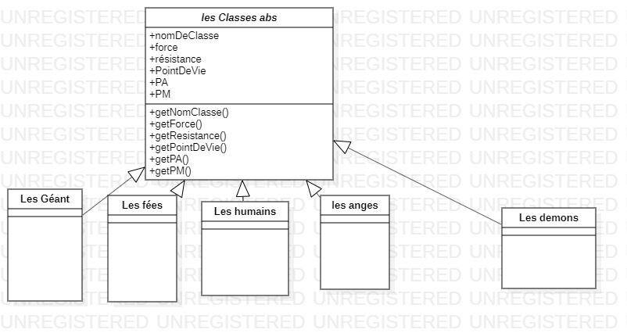

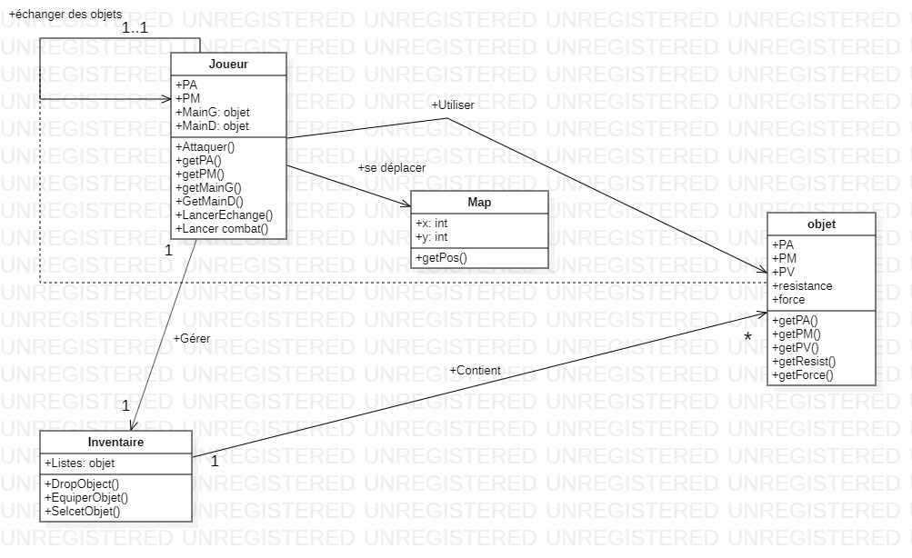

1. **Implémentation :**

* Modification de Base de donnée :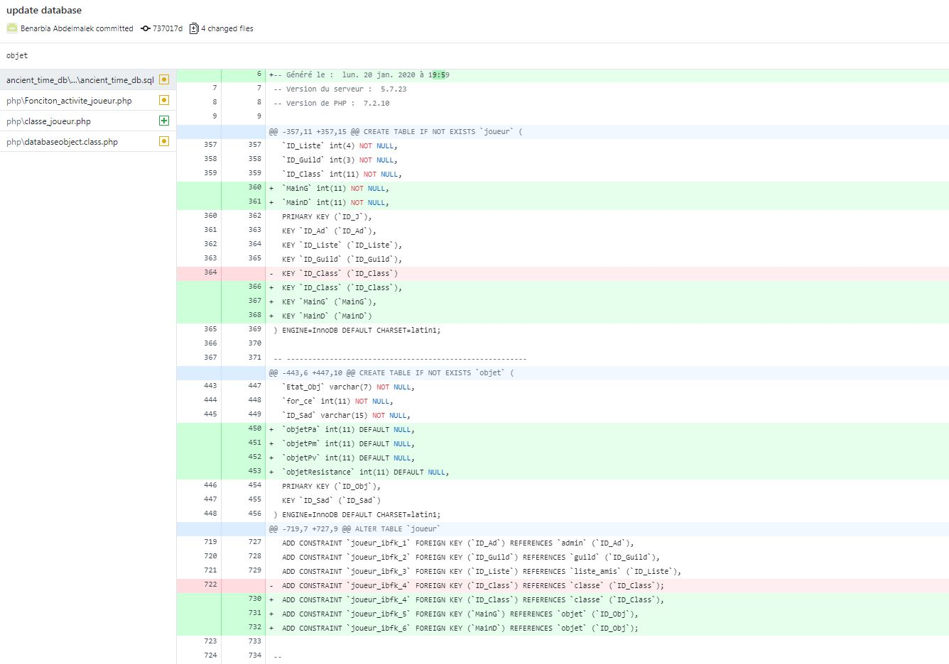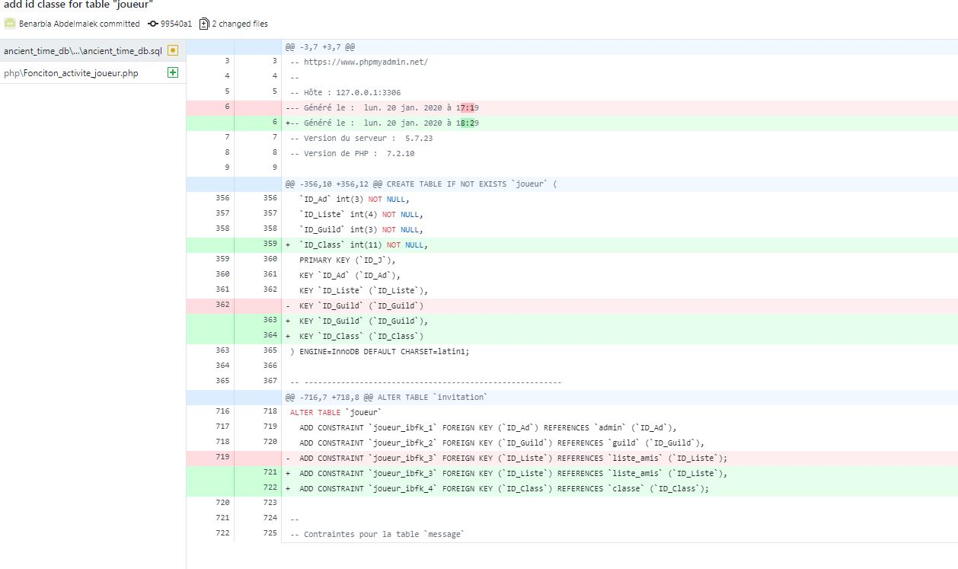
* PHP :
* classe joueur :

